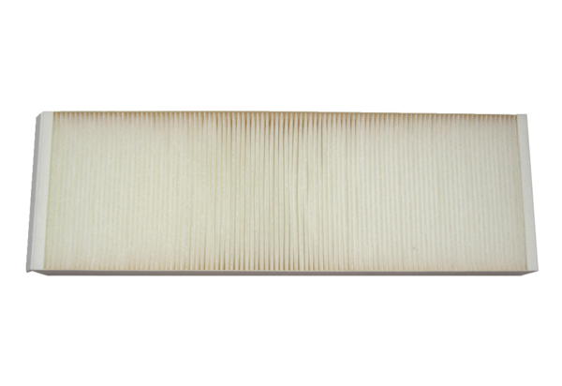Воздушный фильтр, запасной WSF 320/470Комплект поставки: 1 штукАссортимент: К
Номер артикула: 0092.0559Изготовитель: MAICO

